Муниципальное бюджетное дошкольное образовательное учреждение детский сад № 322

ПАПКА
для родителей
«Безопасное лето»

Лето – беззаботная пора
или
азбука безопасности

Давайте разберемся, что нам нужно сделать, чтобы лето стало действительно беззаботной порой для наших воспитанников.
Вспомним основные опасности, с которыми может встретиться ребенок летом, и как его оградить от них.

Автомобиль и дорога

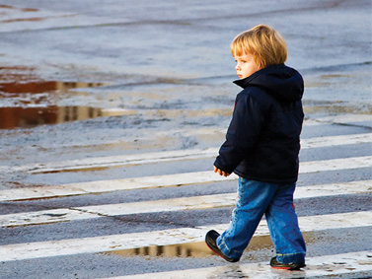
Автомобиль опасен в любое время года, но летом и дети, и родители чаще теряют бдительность — дети могут заиграться, родители — разомлеть на солнышке...
Выбираясь с детьми на долгую прогулку, на словах очертите ареал их возможного пребывания. Например, гуляем на лужайке от угла дома до памятника, на дорогу не выходим, даже если очень надо. А потом предложите быстро ответить на вопрос: «Что ты будешь делать, если твой мяч укатился на проезжую часть?» И вне зависимости от ответа ещё раз медленно и вдумчиво объясните детям, что новый мяч в случае чего вы им достанете, а вот нового ребёнка вам достать будет гораздо сложнее.
Автомобиль опасен не только снаружи, но и внутри.
Напомним ещё раз о том, что ребенка можно перевозить только в детском кресле!
В последнее время участились случаи, когда родители оставляли ребёнка в машине на жаре.
К несчастью, большинство таких случаев заканчивались смертью ребенка.

Борщевик
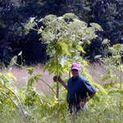
Борщевик выглядит довольно необычно — большое, в рост человека, а то и выше, красивое зонтичное растение. Растёт оно на пустырях и по берегам водоёмов, может появиться и на приусадебном участке. Но интересно оно не этим. Интересно оно тем, что если его потрогать, на коже появляются болезненные и долго заживающие ожоги. Пыльца, сок и даже запах борщевика вызывают сильнейшую аллергическую реакцию, а иногда и повреждение дыхательных путей. Особенно опасен борщевик в жаркий солнечный день. От ожогов не защищает даже тонкая одежда.
Если площадь ожога большая, то речь может идти о реанимации и интенсивной терапии в ожоговом отделении.
Если вы уже достаточно напуганы, то нам осталось вместе придумать, как оградить детей от этого опасного растения.
Что делать?
1) Избавиться от растения. Делать это должен взрослый, не подверженный аллергиям человек. Надо надеть плотную одежду и респиратор — без этого велика вероятность того, что дело кончится токсическим отравлением. Косить лучше всего газонокосилкой с металлической фрезой в прохладный день.
2) Показать ребенку борщевик на фото или в природе, с большого расстояния. Рассказать о том, что трогать это растение нельзя, потому что оно жжётся в сто раз больнее крапивы. Потом можно дать детям потрогать крапиву. В девяти случаях из десяти дети трогать крапиву откажутся, потому что уже встречались с ней на своём жизненном пути. Если кто-то не откажется, пусть потрогает. Вы будете иметь возможность ещё раз сказать зловещим шепотом: “Жжётся? А борщевик жжётся в сто раз больнее!”
3) Если миновать встречи не удалось, то место ожога нужно промыть прохладной проточной водой и немедленно обратиться к доктору.

Водоёмы

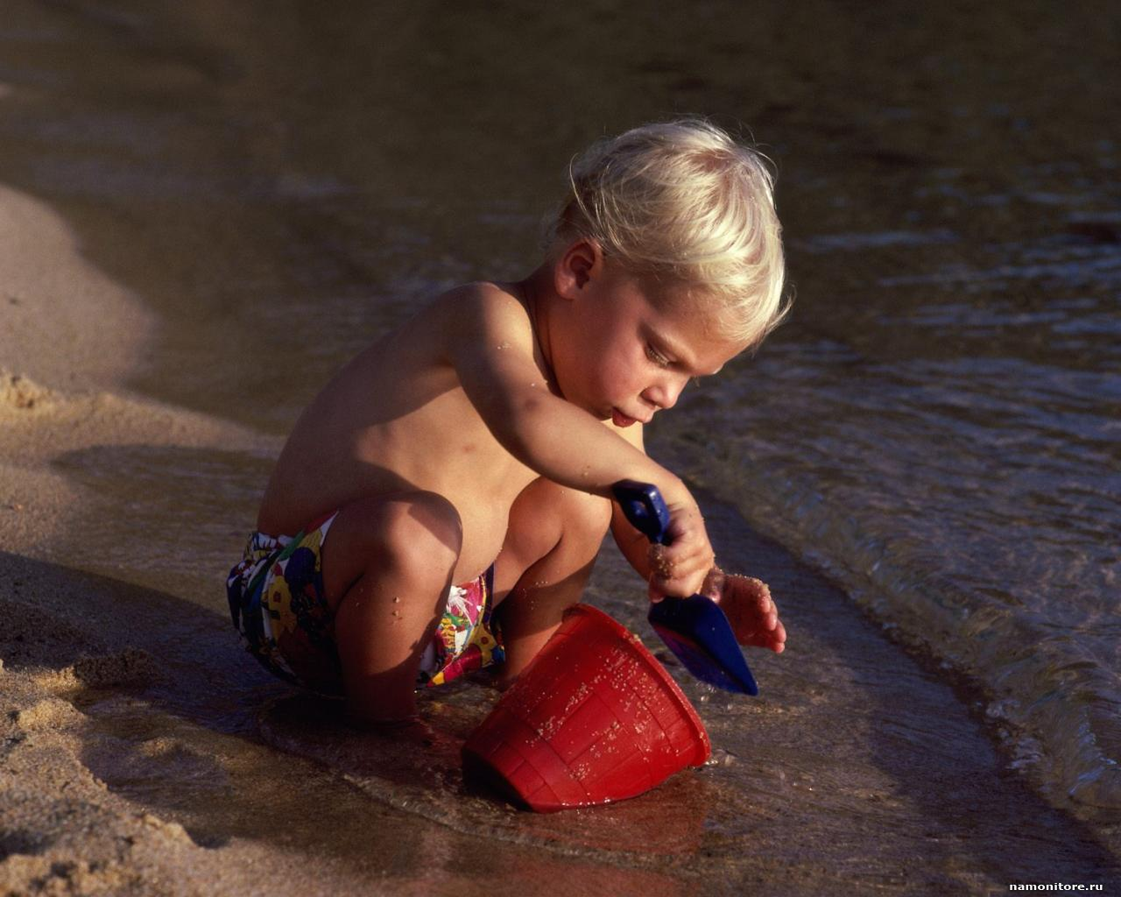
Когда человек тонет по-настоящему, он ведет себя иначе, чем мы привыкли думать. Человек не кричит, не размахивает руками, не создаёт вокруг себя фонтаны брызг. По-настоящему человек тонет молча, взгляд его отрешен, часто он не может работать ногами — работают только руки, а ноги тянут его вниз. К чему мы об этом говорим? К тому, что часто родители погибших детей не замечали, что их ребенок тонул рядом с ними, на расстоянии нескольких метров. Обязательно расскажите об этом всем знакомым родителям!
Если ребенок оказывается в воде, родитель должен всегда видеть его, поддерживая зрительный и вербальный контакт. Даже если ребенок хороший пловец.

Грибы ядовитые

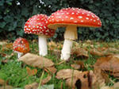
Интересно, почему хороших, съедобных грибов так мало, а всяких поганок хоть пруд пруди? Может быть, потому, что даже самый съедобный гриб, помещённый в экологические условия мегаполиса, автоматически причисляется к ядовитым...
Все детство ребёнок слышит в сказках: «Пошла Алёнушка по грибы, по ягоды». И когда возникает возможность самостоятельно сорвать гриб, ребёнок не видит в этом ничего плохого. А гриб-то не так прост — он вполне может оказаться ядовитым.
Самое простое — просто запретить маленькому ребёнку вообще трогать любые грибы руками.
Прогрессивная педагогика, конечно, возразит— мол, детям нельзя запрещать и пугать их, но если учесть, что в городе бледная поганка появляется гораздо чаще, чем любой съедобный гриб, то наши действия вполне оправданны.
В детском саду и дома мы стараемся знакомить детей с грибами, учим определять ядовитые, но порой сами затрудняемся сказать, какой гриб сорвали во время очередной “тихой охоты”. Главное, чтобы у детей не возникло ложного ощущения, что они очень хорошо разбираются в грибах.

Животные

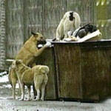
Если ребенок проводит лето в городе, то он может столкнуться с бродячими животными — кошками и собаками, у которых тёплое время года благоприятствует размножению. И если бродячий кот может всего лишь поцарапать или наградить ребенка кожной или иной инфекцией, то стая бродячих собак — прямая угроза жизни ребёнка.
Если ребёнок проводит лето в деревне, то с животными он тоже, скорее всего, встретится. Этих животных можно условно разделить на животных-компаньонов — кошки и собаки, включая и цепных псов; сельскохозяйственных — это вся живность, которая живёт в сарае, включая птиц; диких — то есть, тех, кого редко, но всё же можно встретить в лесу. Животных-компаньонов обычно не опасаются. И правильно. Если цепной пёс злой, ребёнок понимает это сразу, как входит в ворота. И бабушка с дедушкой сто раз повторят: “Осторожнее с Джеком: он дом сторожит, поэтому сердитый”.
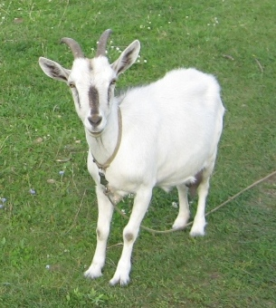
Сельскохозяйственные животные — категория более опасная в обращении. У крупного и мелкого рогатого скота есть рога и копыта, а также характер и привычки. Если бабушка с дедушкой надеются, что ребёнок не полезет в сарай и не будет пытаться подружиться с коровой, то в семи случаях из десяти они ошибаются. Поэтому при первом же удобном случае надо познакомить ребенка с особенностями и привычками коровки, козочки и коняшки.
Не надо недооценивать и опасность сельскохозяйственных птиц. Гуси пребольно щиплются.
Конечно, мы будем стараться, чтобы ребенок не стал воспринимать окружающий его деревенский мир как источник постоянной опасности. Надо знакомить его с особенностями новых для него форм жизни с шутками, прибаутками и понятными намеками. Например, рассказать ребёнку про «одного мальчика», которого их корова полчаса гоняла по полю, потому что тот её дразнил. Или показать большой синяк и сказать, что это след от гусиного ущипа.
Серьёзно стоит говорить только о действительно серьёзной опасности.
Например: эта лошадь всегда бьёт копытом, если подойти сзади. Будь осторожен! Если решишь подойти, то только спереди и обязательно позови её по имени, чтобы не напугать. А лучше, если захочешь подойти к лошадке, позови дедушку, пусть он с тобой вместе подойдёт.
Дикие животные. Скорее всего, ребенок не пойдёт один в лес, где есть дикие животные. Но случайностей никто не отменял, поэтому лучше рассказать ребенку, что делать, если встретил в лесу дикое животное.
Никогда не бери детёнышей. Объясните, что если ты нашёл детёнышей кабана, волка — уходи.
Вернётся их мама и станет защищать своих детей. Она же не знает, что ты сам ребенок. Она может напасть на тебя, укусить, расцарапать или убить.
Если дикие животные — лиса, волк — сами идут к тебе, если они не пугаются тебя и кажутся очень дружелюбными, — это ненормально. Дикие звери боятся людей и сразу убегают или нападают. Если животное не нападает, то велика вероятность, что оно больно бешенством — опасной и смертельной болезнью. Объясните ребёнку, что если он встретил такое животное, немедленно должен уходить и тут же рассказать о нём взрослым. Если это животное укусило его, то он обязательно должен рассказать об этом взрослым — от этого зависит его жизнь!

Заблудиться

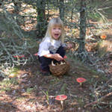
Летом лес кажется таким дружелюбным, что и помыслить невозможно о том, что среди этих славных берёзок и изумрудных ёлочек можно заблудиться. Как быть ребёнку, который понял, что заблудился? Ему можно предложить вести себя, как если бы он заблудился в магазине: остановись, успокойся, жди, и тебя скоро найдут. Неплохо снабдить ребёнка свистком, чтобы он не просто ждал, а свистел и кричал вам.

Микробы

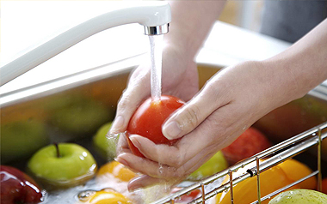
Вот кто любит тёплое лето так же, как люди. Они живут на немытых руках и фруктах, в непроверенных водоёмах (особенно, если в этих водоёмах есть водоплавающие птицы), в молочных и прочих продуктах, вовремя не убранных в холодильник.

Огонь


Лето — время походов и пикников. А какой поход или пикник обходится без костерка? Огонь, как и вода, может быть и другом, и врагом. Как объяснить детям, что огонь опасен? Некоторые родители и педагоги придерживаются мнения, что надо создать ситуацию, в которой ребёнок без особого вреда для себя и под присмотром взрослого прочувствует на собственном примере всю опасность огня, а именно, как он больно жжёт.
Как правило, ребёнку очень хочется потрогать красивый красный огонёк догорающего уголька. Может быть, сжав зубы, родителям всё же стоит наступить на горло своей родительской жалости и дать ребенку обжечься? Вопрос спорный, но заставляющий задуматься.
Ребёнок должен знать, что: — костёр тушится водой, — если загорелась одежда, надо упасть на землю и кататься, сбивая пламя. Ни в коем случае нельзя бегать, так как пламя от этого только сильнее разгорится, — нельзя самому разводить костёр и пользоваться спичками или зажигалкой.

Солнце

Ох уж это солнце!
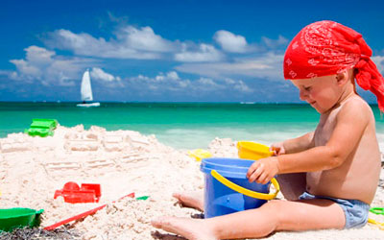
Чего только о нём в последнее время не говорят: и агрессивное, и излучение от него какое-то не то... Прислушаемся и мы к этим доводам. И в детском саду, и на отдыхе надо помнить, что ребёнок в разгар солнечного дня (с 13 до 16) должен находиться в помещении или в тени. Детсадовцам повезло: в это время у них тихий час.
Как спастись.
Не стоит пренебрегать головными уборами. Одежда должна быть из натуральной ткани, светлой расцветки и свободного покроя.
Обязателен для соблюдения питьевой режим. Ребёнок должен выпивать летом около двух литров жидкости в день.
Питание ребенка в летнюю жару тоже изменится. Вам же не хочется в жару отведать наваристого бульончика с бараньей котлеткой? Детский организм устроен примерно так же. Облегчите летнее меню ребёнка. Если аппетит из-за жары снижен, отмените обед, оставьте два приёма пищи в день.
Походы на пляж надо планировать либо утром, либо ближе к вечеру.
Даже если вам кажется, что ребенок чувствует себя на пляже хорошо в любое время дня.
Кожу ребёнка надо обработать детским солнцезащитным спреем или кремом.

Ядовитые ягоды

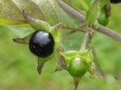
С ягодами проще, чем с грибами. Их легче различить. Можно установить правило: если раньше ты с этого куста ягоды ел и взрослый тебе это разрешил, — скорее всего, их можно есть. Нельзя есть незнакомые ягоды, особенно похожие на волчий глаз. И нельзя есть ягоды в городе.

Используемая литература

- Cтатья «Внимание: лето! Азбука безопасности». Анна Николаева. Журнал Дошкольное образование – Первое сентября №6 2012г.
- Статья о ядовитых растениях и грибах сайта «КОСМОПОИСК»http://cherepovets-kp.ucoz.org/publ/13-1-0-23
- Ребенок на дороге http://www.uatax.com/news/ostorozhnost_prezhde_vsego/2011-01-06-20
- Борщевик http://www.umass.edu/umext/ipm/publications/featured_pest/archive/giant_hogweed.html
- Ребенок на берегу http://namonitore.ru/wallpapers/big/rebenok_na_morskom_beregu_s_lopatkoy_1280.html
- Мухомор http://www.zhaba.ru/_pics/0xjkti1ckco7ihtf.jpg
- Бродячие собаки http://www.sbor.ru/news/img/3416-full.gif
- Коза http://www.civic-club.ru/forum/showthread.php?t=102344
- Девочка в лесу http://news.pskovonline.ru/new/Nauchili-hodit-po-griby-i-po-jagody/
- Фрукты под краномhttp://bvn.by/economic/makroecon/715-1713
- Огонь http://www.art-apple.ru/displayimage.php?album=toprated&cat=-118&pos=4
- Ребенок на пляже http://bedrix.ru/sun.html
- Ядовитые ягоды http://pda.coolreferat.com/ref-2_838135367-29331.coolpic

